Harlequin Duo

Harlequin Floors

Eigenschaften

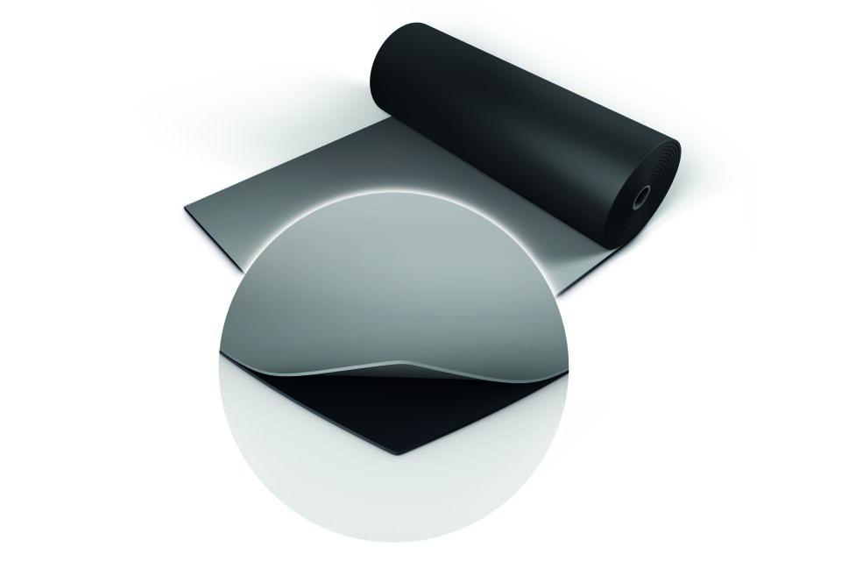

Farbton

beige, dunkelgrau, grau, grün, hellgrau, rot, schwarz, weiß

Werkstoff

Vinyl

Breite (mm)

1.500,00 - 2.000,00

Länge (mm)

10.000,00 - 25.000,00

Stärke (mm)

1,30

Brandverhalten

Bfl-s1

Lieferform

Rolle

Gewicht (kg/m²)

1,60